ĐỀ CƯƠNG CUỐI HỌC KÌ II. PHÂN MÔN SINH 9
Năm học 2021-2022
I.Phần trắc nghiệm:
Câu 1: Trong phép lai hai cặp tính trạng của Menđen ở cây đậu Hà Lan, khi phân tích từng cặp tính trạng thì ở F2 tỉ lệ của mỗi cặp tính trạng là:
A. 9: 3: 3 :1 | B. 3: 1
C. 1: 1 | D. 1: 1: 1: 1
Câu 2: Kiểu gen dưới đây tạo được một loại giao tử là:
A. AaBB | B.Aabb
C. AABb | D. AAbb
Câu 3: Ở cà chua gen A quy định quả đỏ, a quy định quả vàng; B quy định quả tròn, b quy định quả bầu dục. Khi cho lai giống cà chua quả đỏ, dạng bầu dục và quả vàng , dạng tròn với nhau được F1 đều cho cà chua quả đỏ, dạng tròn. F1 giao phấn với nhau được F2 có 901 cây quả đỏ, tròn; 299 đỏ, bầu dục; 301 vàng, tròn; 103 vàng, bầu dục. Hãy chọn kiểu gen của P phù hợp với phép lai trên trong các trường hợp sau:
A. P: AAbb x aaBB | B. P: Aabb x aaBb
C. P: AaBB x AABb | D. P: Aabb x aaBB
Câu 4: Trẻ đồng sinh cùng trứng thì
A. Cùng giới tính | B. Khác giới tính
C. Cùng kiểu gen | D. Cùng giới tính và cùng kiểu gen
Câu 5: Ở người, bệnh mù màu do đột biến gen lặn nằm trên NST giới tính X không có alen tương ứng trên Y. Bố và mẹ bình thường nhưng họ sinh ra một người con bị bệnh máu khó đông. Xác định về giới tính của người con nói trên?
A. Chắc chắn là con gái | B. Chắc chắn là con trai
C. Khả năng là con trai 50%,con gái 50% | D. Khả năng là con trai 25%,con gái 75%
Câu 6: Vì sao ở thực vật như đậu cà chua và ở động vật như chim cu gáy chúng thường xuyên giao phối gần mà không bị thoái hóa?
A. Chúng là những loài sinh vật đặt biệt. | B. Trong kiểu gen của chúng không chứa gen đồng hợp lặn có hại.
C. Trong kiểu gen của chúng có gen đặc biệt kìm hãm những gen lặn có hại. | D. Cả A, B, C đều đúng.
Câu 7: Công nghệ tế bào gồm có mấy công đoạn thiết yếu?
A.1 B.2 C.3 D.4
Câu 8: Kĩ thuật gen có mấy khâu?
A.1 B.2 C.3 D.4
Câu 9: Vườn nhà Lan có nuôi 50 con gà trống và 50 con gà mái, 3 tháng sau số lượng gà có được là 200 con. Điều đó thể hiện đặc trưng cơ bản nào của quần thể sinh vật:
A.Tỉ lệ giới tính B.Mật độ quần thể
C.Thành phần nhóm tuổi D.Độ nhiều.
Câu 10: cái ao nhà Lan có rất nhiều sinh vật sống như cá, ốc, cua, rùa, ba ba, rắn, rong, bông súng, tảo, .. Điều đó thể hiệ chỉ số nào của quần xã sinh vật:
A.Độ đa dạng B.Độ nhiều
Câu 11: Nhân tố hữu sinh gồm:
A. Đất, nước, trồng rừng. B. Nhiệt độ, ánh sáng, cày ruộng.
C. Đất, nước, ánh sáng. D.Trồng rừng, cày ruộng, sâu bọ thụ phấn cho cây trồng.
C.Độ thường gặp D. loài ưu thế.
Câu 12: Môi trường sống của sinh vật gồm có mấy loại?
A. 1 B. 2
C. 3 D. 4
Câu 13: Vườn rau nhà lan trồng toàn là cà rốt, mỗi 1 met vuông đất Lan trồng 20 cây. Nội dung trên thể hiện đặc trưng nào của quần thể sinh vật:
A. Tỉ lệ giới tính B. Mật độ quần thể
C. Độ thường gặp. D. Thành phần nhóm tuổi
II. Phần tự luận:
Câu 1: Quần thể người khác quần thể sinh vật những đặc điểm nào? Vì sao?
Quần thể người khác quần thể sinh vật những đặc điểm: hôn nhân, pháp luật, kinh tế, giáo dục, văn hóa, … vì con người có lao động và tư duy.
Câu 2: Ô nhiễm môi trường là gì? Ví dụ.
Ô nhiễm môi trường là hiện tượng môi trường tự nhiên bị bẩn, đồng thời các tính chất vật lí, sinh học, hóa học bị thay đổi gây tác hại tới con người và sinh vật khác.
Ví dụ: sông kênh 1 có màu đen và bốc mùi thúi.
Câu 3: Lai kinh tế là gì? Tại sao người ta không dùng con lai đời F1 làm giống?
-Lai kinh tế là cho giao phối giữa cặp vật nuôi bố mẹ thuộc hai dòng thuần khác nhau, rồi dùng con lai F1 làm sản phẩm, không dùng nó làm giống.
- Con lai F1 là cơ thể dị hợp, nếu đem các con lai F1 giao phối với nhau thì các gen lặn sẽ được tổ hợp lại với nhau tạo thể đồng hợp lặn → các tính trạng có hại sẽ được biểu hiện ra bên ngoài kiểu hình, ảnh hưởng đến năng suất và chất lượng sản phẩm của các thế hệ tiếp theo.
Câu 5: Môi trường sống của sinh vật là gì? Có mấy loại môi trường sống của sinh vật? kể tên.
Môi trường sống của sinh vật là bao gồm tất cả những gì xung quanh chúng.
Có 4 loại môi trường sống sinh vật: nước, trên cạn, trong đất, sinh vật.
Câu 6: Em hãy thiết kế một chuỗi thức ăn gồm 5 mắc xích. (sinh vật tùy chọn).
Rau muống sâu chim sâu diều hâu vi sinh vật.
Câu 7: Theo em rừng là dạng tài nguyên tái sinh hay không tái sinh? Vì sao?

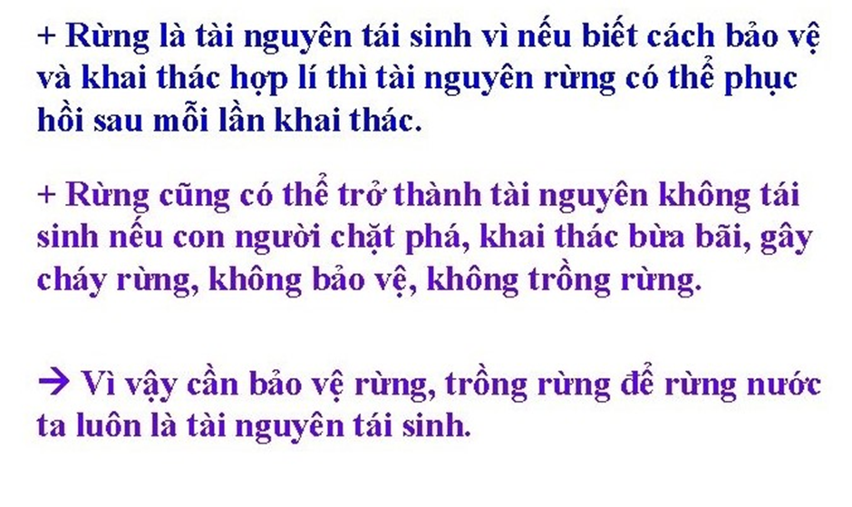
Câu 8: Bản thân em là học sinh, em sẽ dùng những hình thức tuyên truyền nào đến mọi người cùng nhau hành động bảo vệ thiên nhiên?
-Tuyên truyền miệng cho người thân và mọi người xung quanh.
-Tuyên truyền bằng tranh vẽ, áp phích, tờ rơi, …
-Tuyên truyền bằng mạng xã hội như đăng các bài viết, các video, …
Câu 9: Nêu các biện pháp cải tạo các hệ sinh thái bị thoái hóa.
*Các biện pháp cải tạo các hệ sinh thái bị thoái hóa:
- Phủ xanh đồi trọc.
- Khai thông thủy lợi, tưới tiêu hợp lí.
- Bón phân và sử dụng thuốc bảo vệ thực vật hợp lí.
- Chọn giống vật nuôi cây trồng thích hợp để tăng năng suất.

